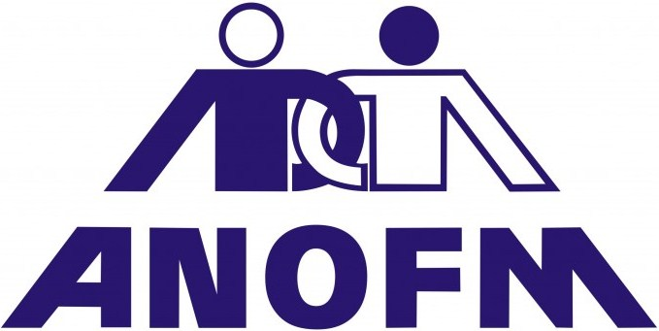


NOTĂ
privind situaţia pieţei muncii în luna DECEMBRIE 2018

Situaţia şomajului, în luna DECEMBRIE 2018, la nivelul judeţului Suceava, se prezintă astfel:
Nr. şomeri în plată....................................................................................…. 3382
- din care:
« indemnizaţie de şomaj ........................................................... 2787
« absolvenţi ………………………. ............................................ 595
Nr. şomeri neindemnizaţi................................................................................. 8485*

Total* = 11867
Nr. şomeri introduşi (şi reactivare drepturi) în plată în cursul lunii ..........….…. 655
Nr. şomeri care au ieşit din evidenţa AJOFM - total....................................… 1659
din care prin încadrare în muncă........................................................... 663

La sfârşitul lunii DECEMBRIE 2018 rata şomajului la nivel judeţean este de 5,17%.
La 31.12.2018, numărul total de şomeri, înregistraţi în evidenţa
A.J.O.F.M. Suceava este de 11867 persoane, din care 5161 femei (43%), astfel, rata şomajului la nivel judeţean este 5,17% mai mică decât cea de luna trecută cu 0,02 şi cu 0,17% mai mică decât în decembrie 2017.
În decembrie 2017, rata şomajului era 5,34 %, iar numărul de şomeri în evidenţă 12379 din care 3686 erau şomeri indemnizaţi şi 8693 erau şomeri neindemnizaţi. Numărul total de şomeri existent la sfârşitul lunii decembrie 2018, este mai mic cu 512 faţă de cel de la sfârşitul lunii decembrie 2017.
Ca beneficiari de indemnizaţii în luna decembrie 2018 au intrat în plată la ajutor de şomaj un număr de 640 persoane provenite din muncă.
În această lună s-au integrat pe piaţa muncii 663 persoane din care: 69 şomeri proveniţi din muncă, 13 absolvenţi, 100 şomeri neindemnizaţi şi 481 persoane aflate în căutarea unui loc de muncă.

